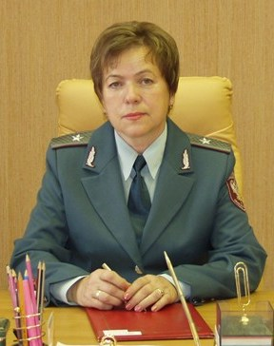
Маркова Елена Константиновна, руководитель Управления Федеральной налоговой службы России по Ивановской области в период с марта 1990 г. по сентябрь 2007 г.
Родилась 24 июня 1949 года в селе Подолец Гаврилово-Посадского района Ивановской области.
В 1967 году окончила Юрьев – Польский финансовый техникум, в 1973 – Всесоюзный заочный финансово-экономический институт г. Москвы.
Трудовую деятельность начала в августе 1967 года в финансовом отделе Родниковского райисполкома Ивановской области. В 1971 году была переведена в финансовое управление Ивановского облисполкома, где проработала 18 лет, пройдя путь от экономиста госдоходов до заместителя начальника управления.
1 марта 1990 года возглавила Государственную налоговую инспекцию по Ивановской области.
Приказом Министра Российской Федерации по налогам и сборам 27 августа 1999 года назначена руководителем Управления МНС России по Ивановской области.

Повышала квалификацию и стажировалась в Германии, Австрии и Америке.

За долголетний и добросовестный труд на государственных должностях отмечена Почетным званием «Заслуженный экономист Российской Федерации», знаком отличия «Отличник Министерства Российской Федерации по налогам и сборам», Почетной грамотой Государственной налоговой службы РФ, Почетными грамотами Министерства Российской Федерации по налогам и сборам, Благодарностью Главы администрации Ивановской области, Почетной грамотой Губернатора Ивановской области, Почетными грамотами Законодательного собрания Ивановской области, Благодарность Законодательного Собрания Ивановской области, Почетной грамотой Законодательного собрания и администрации Ивановской области, Грамотой Законодательного Собрания Ивановской области, Благодарностью Губернатора Ивановской области.

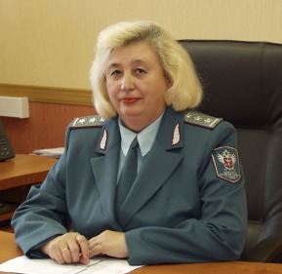
Дмитриева Валентина Павловна, заместитель руководителя Управления Федеральной налоговой службы по Ивановской области в период с октября 1991 г. по октябрь 2006 г.
Родилась 6 декабря 1948 года в городе Иваново.
Трудовую деятельность начала в 1966 году на Ивановском меланжевом комбинате, на котором проработала более 20 лет, пройдя путь от приемщика пряжи до начальника финансового отдела, а затем заместителя главного бухгалтера комбината.

Без отрыва от производства окончила Заочный институт советской торговли города Москвы по специальности «Бухгалтерский учет».
В августе 1990 года была принята на работу главным государственным налоговым инспектором отдела налогообложения прибыли (дохода) государственных предприятий, организаций, объединений государственной налоговой инспекции по Ивановской области, затем заместителем начальника этого отдела, а через год была назначена заместителем начальника Государственной налоговой инспекции по Ивановской области.

30 сентября 1999 года, назначена на должность заместителя руководителя МНС России по Ивановской области.
В 1993 году повышала квалификацию в ФРГ по вопросу «Немецкая система налогообложения».
За долголетний и добросовестный труд на государственных должностях отмечена знаком отличия «Отличник Министерства Российской Федерации по налогам и сборам», Почетной грамотой Министерства Российской Федерации по налогам и сборам, Почетной грамотой Губернатора Ивановской области, Грамотой Законодательного Собрания Ивановской области, Почетной грамотой администрации Ивановской области.

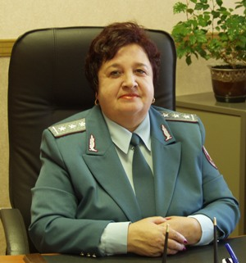
Запольских Татьяна Владимировна, заместитель руководителя Управления Федеральной налоговой службы по Ивановской области в период с октября 1993 г. – март 2009 г.
Родилась 31 января 1952 года в поселке Нерль Тейковского района Ивановской области.
В 1975 году окончила Ивановский хлопчатобумажный техникум, в 1987 году – Заочный институт советской торговли г. Москвы.
Начало ее трудовой деятельности связано с работой на текстильных предприятиях города Иванова и города Климовска Московской области.
С 1986 года по сентябрь 1990 года работала в Управлении торговли Ивановского облисполкома.
В октябре 1990 года была принята на работу в Государственную налоговую инспекцию по Ивановской области, где прошла путь от старшего государственного налогового инспектора до заместителя начальника Государственной налоговой инспекции по Ивановской области.

С 1999 года Татьяна Владимировна заместитель руководителя Управления МНС России по Ивановской области.
Повышала квалификацию на Центральных финансовых курсах в городе Санкт – Петербурге, училась в Международном налоговом центре в городе Москве, стажировалась в Америке.
За долголетний и добросовестный труд на государственных должностях отмечена знаком отличия «Почетный работник ФНС России», Почетными грамотами Министерства Российской Федерации по налогам и сборам, Грамотой Законодательного Собрания Ивановской области, Почетной грамотой Губернатора Ивановской области, Почетными грамотами Управления Федеральной налоговой службы по Ивановской области, Почетной грамотой Ивановской областной Думы.

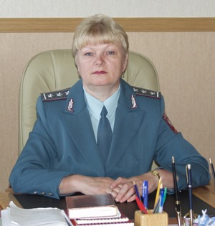
Суслова Надежда Павловна, заместитель руководителя Управления Федеральной налоговой службы по Ивановской области в период с мая 1992 г. по январь 2010 г.
Родилась 12 января 1954 года в селе Сваино Юрьев - Польского района Владимирской области.
В 1973 году окончила Юрьев – Польский финансовый техникум, в 1982 году – Всесоюзный заочный финансово-экономический институт г. Москвы.
Трудовую деятельность начала после окончания техникума инструктором отдела госдоходов Брянского райфинотдела. В 1976 году переехала в город Иваново и была принята на работу в финансовое управление Ивановского облисполкома.
2 июля 1990 года назначена начальником отдела налогообложения граждан Государственной налоговой инспекции по Ивановской области, затем заместителем начальника инспекции.
30 сентября 1999 года назначена на должность заместителя руководителя Управления МНС России по Ивановской области.
Повышала квалификацию в Санкт-Петербурге, стажировалась в Дании.
За долголетний и добросовестный труд на государственных должностях отмечена знаком отличия «Почетный работник ФНС», знаком отличия «Отличник Министерства Российской Федерации по налогам и сборам», Почетной грамотой Министерства Российской Федерации по налогам и сборам, Благодарностью Государственной налоговой службы Российской Федерации, Почетной грамотой администрации Ивановской области, Почетными грамотами Управления Федеральной налоговой службы по Ивановской области.

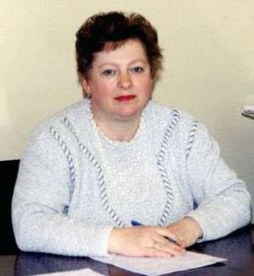
Тактаева Мира Владимировна, работала в налоговых органах с 1990 года по 2005 год
Родилась в 25 января 1954 года в городе Фурманове Ивановской области.
Окончила Ярославский заочный финансовый техникум, Всесоюзный заочный финансово – экономический институт.
Работала в финансовом управлении Ивановского облисполкома, прошла путь от рядового сотрудника до заместителя начальника отдела госдоходов.
1990 году перешла работать в Государственную налоговую инспекцию по Ивановской области начальником отдела налога с оборота.
За долголетний и добросовестный труд на государственных должностях отмечена знаком отличия «Отличник Министерства Российской Федерации по налогам и сборам», Почетной грамотой Министерства Российской Федерации по налогам и сборам, Почетной грамотой Губернатора Ивановской области, Грамотой Законодательного собрания Ивановской области, Почетной грамотой администрации Ивановской области.

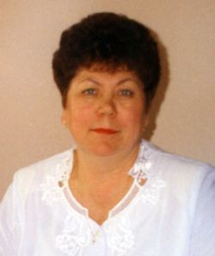
Корнилова Галина Алексеевна, работала в налоговых органах с 1990 года по 2009 год.
Родилась в деревне Макарьино Ильинского района Ивановской области 5 мая 1951 года.
Окончила Юрьев – Польский финансово – экономический техникум.
Начала свою трудовую деятельность инспектором госдоходов в Фурмановской райфинотделе.
Вся трудовая биография Галины Алексеевны неразрывно связана с финансовой работой.
В 1977 году получив диплом Всесоюзного финансово-экономического института, приехала в Родниковский район и в 26 лет возглавила финансовый отдел райисполкома.
В 1990 году возглавила новую структуру и стала руководителем инспекцией по Лежневскому району. Свою трудовую деятельность завершила в Управлении Федеральной налоговой службы в январе 2009 года.
За долголетний и добросовестный труд на государственных должностях отмечена знаком отличия «Отличник Министерства Российской Федерации по налогам и сборам», Почетной грамотой администрации Лежневского района, Почетной грамотой Главы Савинского района Ивановской области, Почетной грамотой Министерства Российской Федерации по налогам и сборам, Почетными грамотами Управления Федеральной налоговой службы по Ивановской области.

Чухнина Любовь Владимировна, работала в налоговых органах с 1990 года по 2009 год.
Родилась 20 января 1954 года в городе Иваново.
По окончанию школы прошла курсы по подготовке бухгалтеров промышленных предприятий. В 1972 году поступила в Ивановский индустриальный техникум им. Ленинского комсомола, который закончила с отличием в 1974 году, получив специальность техник – плановик.
В 1974 году поступила на работу в финансовый отдел Октябрьского райисполкома экономистом госдоходов.
В марте 1999 года закончила Московскую академию предпринимательства при Правительстве г. Москвы. Присуждена квалификация «Бухгалтерский учет и аудит».
В налоговых органах Любовь Владимировна работала в период с августа 1990 года по январь 2009 года. С самого начала своей трудовой деятельности замещала руководящие должности.
За долголетний и добросовестный труд на государственных должностях отмечена знаком отличия «Отличник ФНС России», Почетной грамотой Министерства Российской Федерации по налогам и сборам, Почетными грамотами Управления ФНС России по Ивановской области, Благодарностью Главы администрации Ивановской области.

